

**О внесении изменений в постановление акимата Бурабайского района от 16 ноября 2018 года № а-11/441 "Об утверждении схем и порядка перевозки в общеобразовательные школы детей, проживающих в отдаленных населенных пунктах Бурабайского района"**

Постановление акимата Бурабайского района Акмолинской области от 25 июля 2022 года № а-7/253. Зарегистрировано в Министерстве юстиции Республики Казахстан 25 июля 2022 года № 28895

      Акимат Бурабайского района ПОСТАНОВЛЯЕТ:

      1. Внести в постановление акимата Бурабайского района от 16 ноября 2018 года № а-11/441 "Об утверждении схем и порядка перевозки в общеобразовательные школы детей, проживающих в отдаленных населенных пунктах Бурабайского района" (зарегистрировано в Реестре государственной регистрации нормативных правовых актов за № 6869) следующие изменения:

      приложения 1, 2, 3, 4, 5, 6, 7, 8, 9, 10, 11, 12, 13, 14, 15, 16, 17, 18 к указанному постановлению изложить в новой редакции согласно приложениям 1, 2, 3, 4, 5, 6, 7, 8, 9, 10, 11, 12, 13, 14, 15, 16, 17, 18 к настоящему постановлению.

      2. Контроль за исполнением настоящего постановления возложить на курирующего заместителя акима Бурабайского района.

      3. Настоящее постановление вводится в действие по истечении десяти календарных дней после дня его первого официального опубликования.

|  |  |
| --- | --- |
| *Аким Бурабайского района* | *А.Муздыбаев* |

|  |  |
| --- | --- |
|  | Приложение 1 к постановлению от 25 июля 2022 года № а-7/253 |
|  | Приложение 1 к постановлению акимата Бурабайского района от 16 ноября 2018 года № а-11/441 |

**Схема перевозки в комунальное государственное учреждение "Общеобразовательная школа имени Героя Советского Союза А.С. Куницы села Николаевка отдела образования по Бурабайскому району управления образования Акмолинской области" детей, проживающих в отдаленных населенных пунктах Бурабайского района**

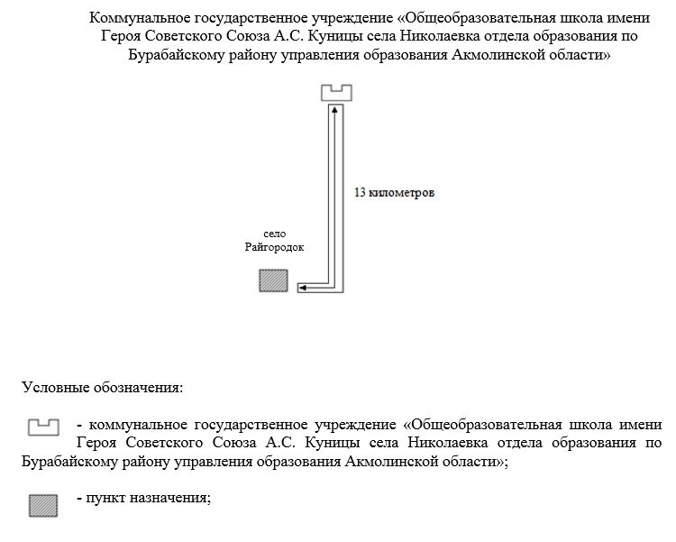

|  |  |
| --- | --- |
|  | Приложение 2 к постановлению от 25 июля 2022 года № а-7/253 |
|  | Приложение 2 к постановлению акимата Бурабайского района от 16 ноября 2018 года № а-11/441 |

**Схема перевозки в коммунальное государственное учреждение "Общеобразовательная школа села Златополье отдела образования по Бурабайскому району управления образования Акмолинской области"**

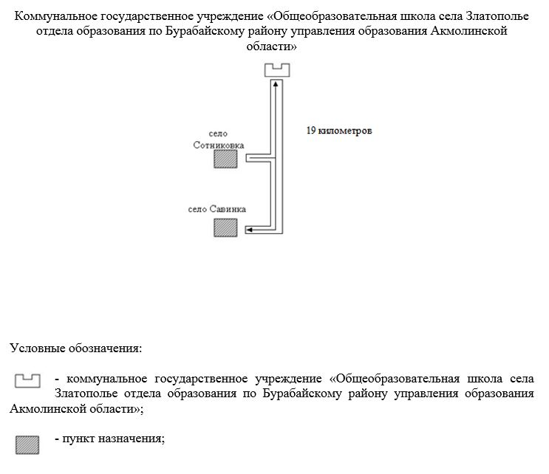

|  |  |
| --- | --- |
|  | Приложение 3 к постановлению от 25 июля 2022 года № а-7/253 |
|  | Приложение 3 к постановлению акимата Бурабайского района от 16 ноября 2018 года № а-11/441 |

**Схема перевозки в коммунальное государственное учреждение "Основная средняя школа села Карабулак отдела образования по Бурабайскому району управления образования Акмолинской области" детей, проживающих в отдаленных населенных пунктах Бурабайского района**

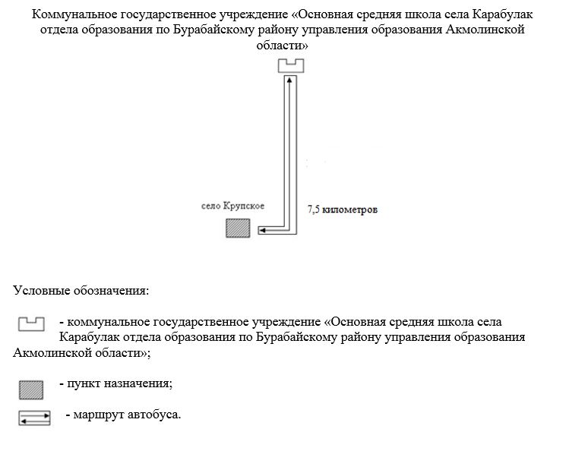

|  |  |
| --- | --- |
|  | Приложение 4 к постановлению от 25 июля 2022 года № а-7/253 |
|  | Приложение 4 к постановлению акимата Бурабайского района от 16 ноября 2018 года № а-11/441 |

**Схема перевозки в коммунальное государственное учреждение "Общеобразовательная школа села Баянбай отдела образования по Бурабайскому району управления образования Акмолинской области"**

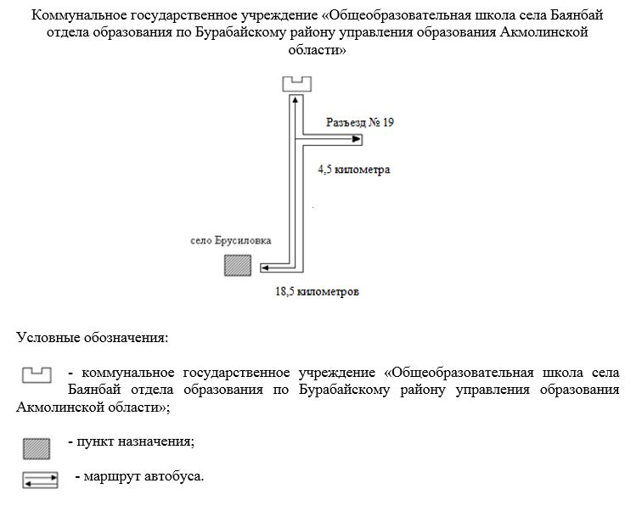

|  |  |
| --- | --- |
|  | Приложение 5 к постановлению от 25 июля 2022 года № а-7/253 |
|  | Приложение 5 к постановлению акимата Бурабайского района от 16 ноября 2018 года № а-11/441 |

**Схема перевозки в коммунальное государственное учреждение "Общеобразовательная школа села Карашилик отдела образования по Бурабайскому району управления образования Акмолинской области" детей, проживающих в отдаленных населенных пунктах Бурабайского района**

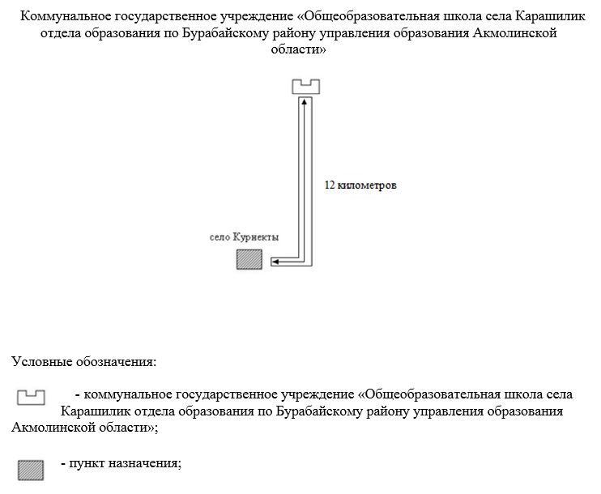

|  |  |
| --- | --- |
|  | Приложение 6 к постановлению от 25 июля 2022 года № а-7/253 |
|  | Приложение 6 к постановлению акимата Бурабайского района от 16 ноября 2018 года № а-11/441 |

**Схема перевозки в коммунальное государственное учреждение "Школа-гимназия № 9 города Щучинск отдела образования по Бурабайскому району управления образования Акмолинской области" детей, проживающих в отдаленных населенных пунктах Бурабайского района**

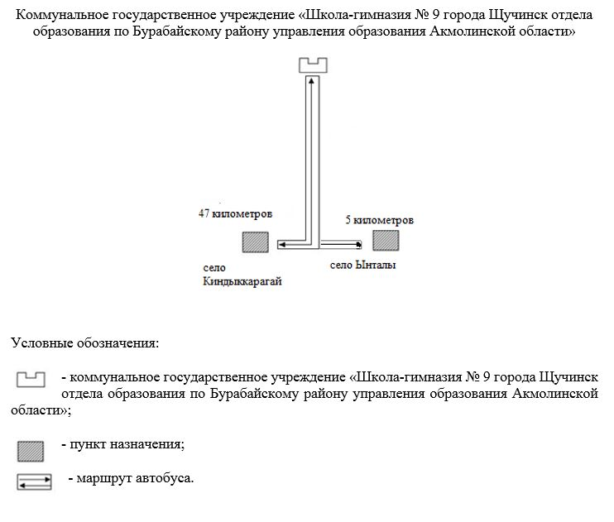

|  |  |
| --- | --- |
|  | Приложение 7 к постановлению от 25 июля 2022 года № а-7/253 |
|  | Приложение 7 к постановлению акимата Бурабайского района от 16 ноября 2018 года № а-11/441 |

**Схема перевозки в коммунальное государственное учреждение "Школа-гимназия села Зеленый Бор отдела образования по Бурабайскому району управления образования Акмолинской области" детей, проживающих в отдаленных населенных пунктах Бурабайского района**

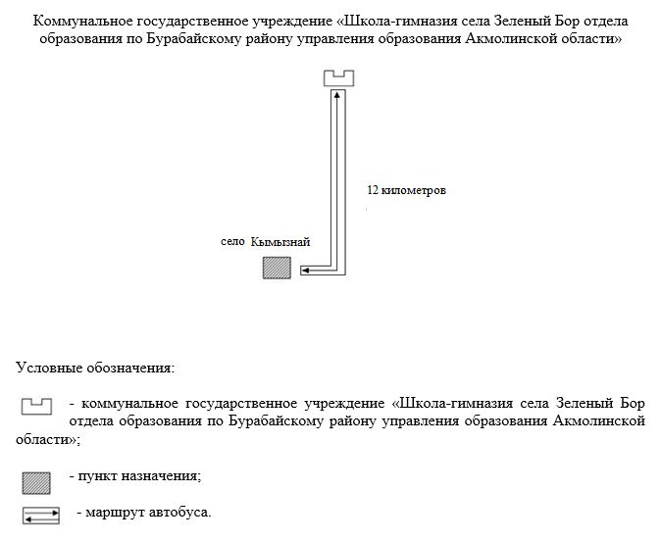

|  |  |
| --- | --- |
|  | Приложение 8 к постановлению от 25 июля 2022 года № а-7/253 |
|  | Приложение 8 к постановлению акимата Бурабайского района от 16 ноября 2018 года № а-11/441 |

**Схема перевозки в коммунальное государственное учреждение "Школа-гимназия села Зеленый Бор отдела образования по Бурабайскому району управления образования Акмолинской области" детей, проживающих в отдаленных населенных пунктах Бурабайского района**

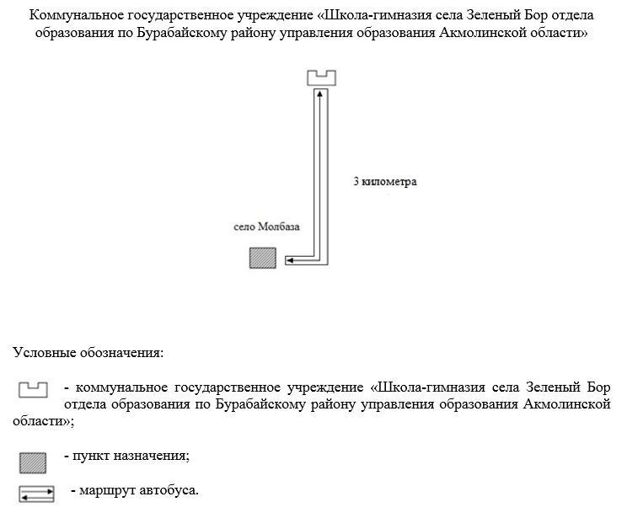

|  |  |
| --- | --- |
|  | Приложение 9 к постановлению от 25 июля 2022 года № а-7/253 |
|  | Приложение 9 к постановлению акимата Бурабайского района от 16 ноября 2018 года № а-11/441 |

**Схема перевозки в коммунальное государственное учреждение "Общеобразовательная школа села Урумкай отдела образования по Бурабайскому району управления образования Акмолинской области" детей, проживающих в отдаленных населенных пунктах Бурабайского района**

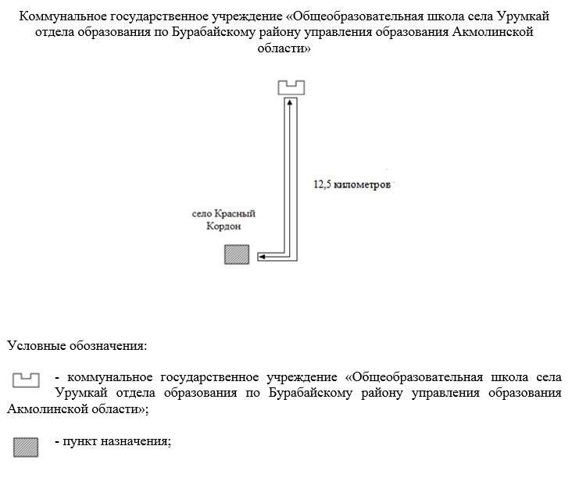

|  |  |
| --- | --- |
|  | Приложение 10 к постановлению от 25 июля 2022 года № а-7/253 |
|  | Приложение 10 к постановлению акимата Бурабайского района от 16 ноября 2018 года № а-11/441 |

**Схема перевозки в коммунальное государственное учреждение "Общеобразовательная школа села Урумкай отдела образования по Бурабайскому району управления образования Акмолинской области" детей, проживающих в отдаленных населенных пунктах Бурабайского района**

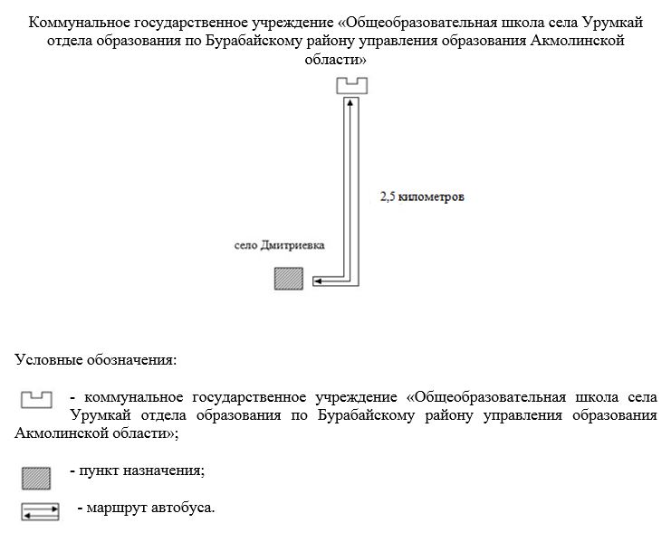

|  |  |
| --- | --- |
|  | Приложение 11 к постановлению от 25 июля 2022 года № а-7/253 |
|  | Приложение 11 к постановлению акимата Бурабайского района от 16 ноября 2018 года № а-11/441 |

**Схема перевозки в коммунальное государственное учреждение "Общеобразовательная школа села Урумкай отдела образования по Бурабайскому району управления образования Акмолинской области" детей, проживающих в отдаленных населенных пунктах Бурабайского района**

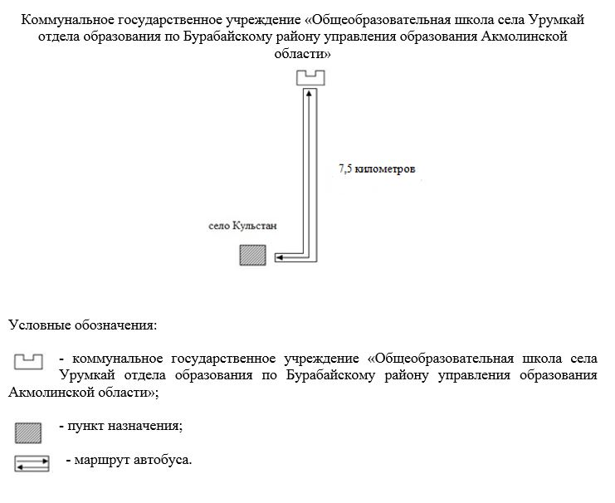

|  |  |
| --- | --- |
|  | Приложение 12 к постановлению от 25 июля 2022 года № а-7/253 |
|  | Приложение 12 к постановлению акимата Бурабайского района от 16 ноября 2018 года № а-11/441 |

**Схема перевозки в коммунальное государственное учреждение "Общеобразовательная школа села Окжетпес отдела образования по Бурабайскому району управления образования Акмолинской области" детей, проживающих в отдаленных населенных пунктах Бурабайского района**

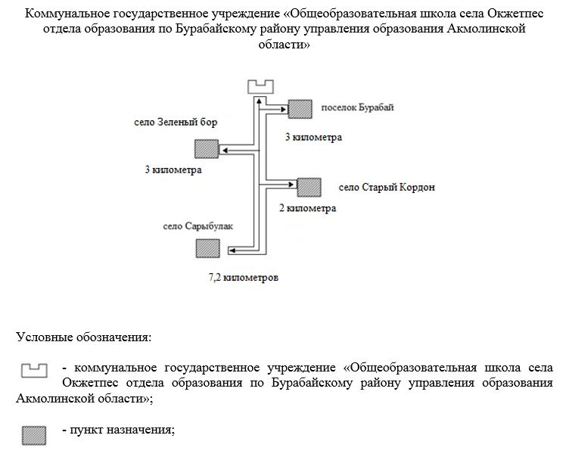

|  |  |
| --- | --- |
|  | Приложение 13 к постановлению от 25 июля 2022 года № а-7/253 |
|  | Приложение 13 к постановлению акимата Бурабайского района от 16 ноября 2018 года № а-11/441 |

**Схема перевозки в коммунальное государственное учреждение "Общеобразовательная школа села Обалы отдела образования по Бурабайскому району управления образования Акмолинской области" детей, проживающих в отдаленных населенных пунктах Бурабайского района**

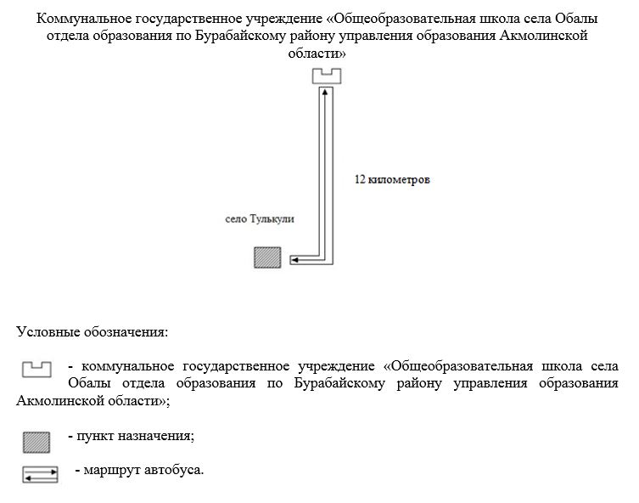

|  |  |
| --- | --- |
|  | Приложение 14 к постановлению от 25 июля 2022 года № а-7/253 |
|  | Приложение 14 к постановлению акимата Бурабайского района от 16 ноября 2018 года № а-11/441 |

**Схема перевозки в коммунальное государственное учреждение "Школа-гимназия № 9 города Щучинск отдела образования по Бурабайскому району управления образования Акмолинской области" детей, проживающих в отдаленных населенных пунктах Бурабайского района**

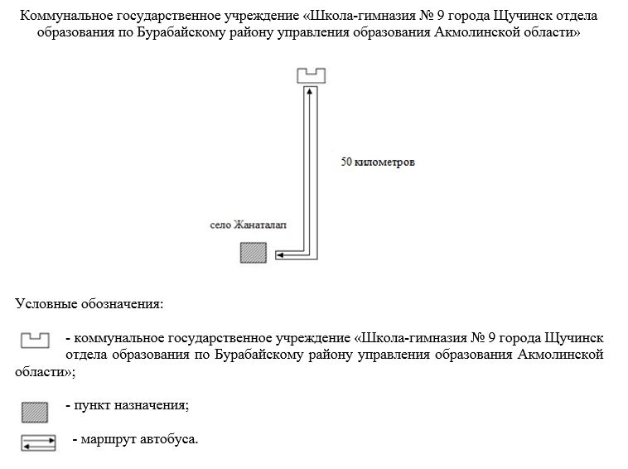

|  |  |
| --- | --- |
|  | Приложение 15 к постановлению от 25 июля 2022 года № а-7/253 |
|  | Приложение 15 к постановлению акимата Бурабайского района от 16 ноября 2018 года № а-11/441 |

**Схема перевозки в коммунальное государственное учреждение "Школа-гимназия № 9 города Щучинск отдела образования по Бурабайскому району управления образования Акмолинской области" детей, проживающих в отдаленных населенных пунктах Бурабайского района**

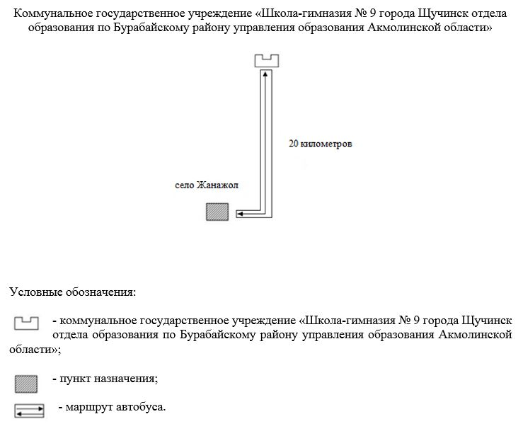

|  |  |
| --- | --- |
|  | Приложение 16 к постановлению от 25 июля 2022 года № а-7/253 |
|  | Приложение 16 к постановлению акимата Бурабайского района от 16 ноября 2018 года № а-11/441 |

**Схема перевозки в коммунальное государственное учреждение "Общеобразовательная школа имени Досова села Катарколь отдела образования по Бурабайскому району управления образования Акмолинской области" детей, проживающих в отдаленных населенных пунктах Бурабайского района**

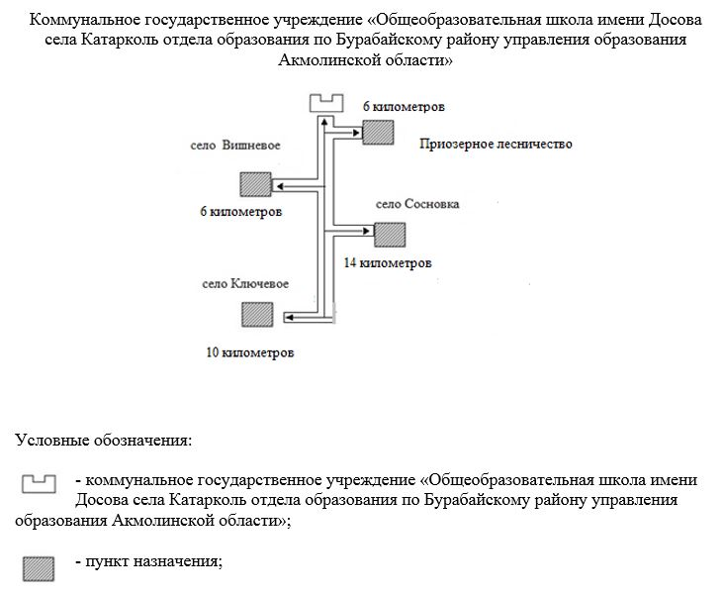

|  |  |
| --- | --- |
|  | Приложение 17 к постановлению от 25 июля 2022 года № а-7/253 |
|  | Приложение 17 к постановлению акимата Бурабайского района от 16 ноября 2018 года № а-11/441 |

**Схема перевозки в коммунальное государственное учреждение "Общеобразовательная школа села Атамекен отдела образования по Бурабайскому району управления образования Акмолинской области" детей, проживающих в отдаленных населенных пунктах Бурабайского района**

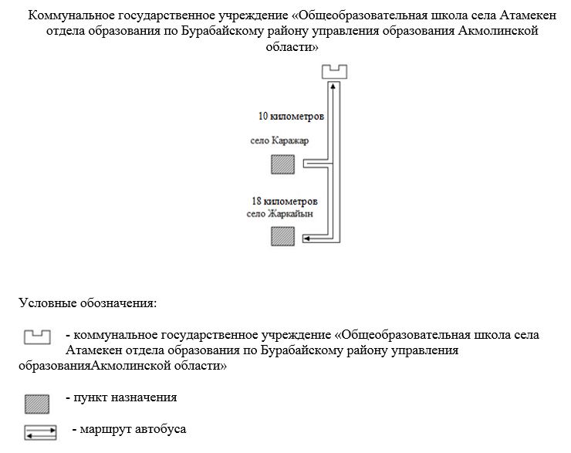

|  |  |
| --- | --- |
|  | Приложение 18 к постановлению от 25 июля 2022 года № а-7/253 |
|  | Приложение 18 к постановлению акимата Бурабайского района от 16 ноября 2018 года № а-11/441 |

**Схема перевозки в коммунальное государственное учреждение "Школа – интернат № 10 города Щучинск отдела образования по Бурабайскому району управления образования Акмолинской области" детей, проживающих в отдаленных населенных пунктах Бурабайского района**

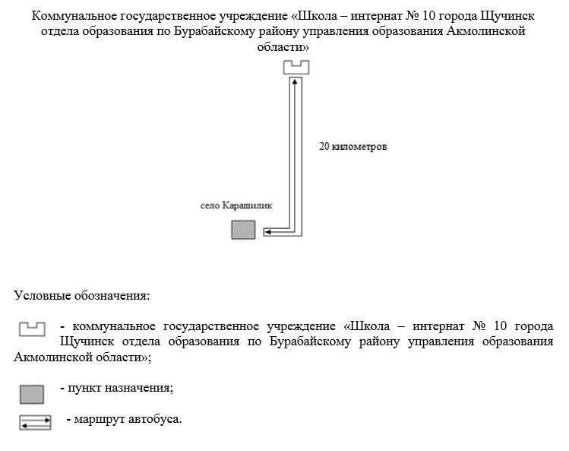

© 2012. РГП на ПХВ «Институт законодательства и правовой информации Республики Казахстан» Министерства юстиции Республики Казахстан